Kerstles 1-2021.
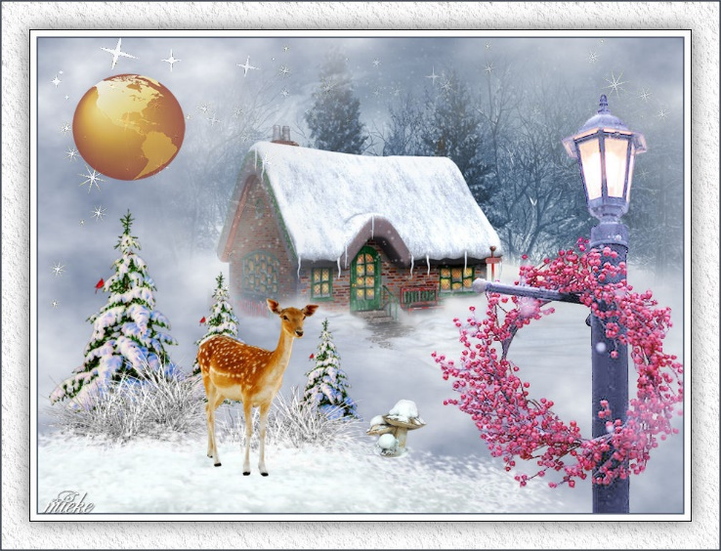
Benodigdheden
Materiaal
Filters
Filter---Mura`s Meister---Cloud
Filter---AAA Frames---Texture Frame

Kleuren
Voorgrondkleur ---#8898bb---Achtergrondkleur--- #566275
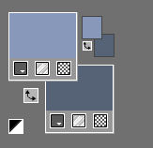
Verloop

1.
Bestand---Nieuw---Nieuwe afbeelding---Afmetingen afbeelding.
Breedte 900 Hoogte 600

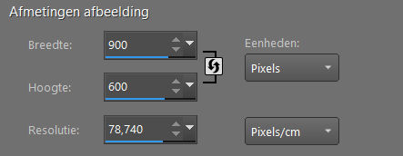
2.
Selecties---Alles selecteren
3.
Open---achtergrond
Bewerken---Kopiëren
Bewerken---Plakken in selectie op je werkvel.
Selecties---Niets selecteren
4.
Effecten---Insteekfilters---Mura`s Meister---Cloud---verwijder het vinkje bij Light.

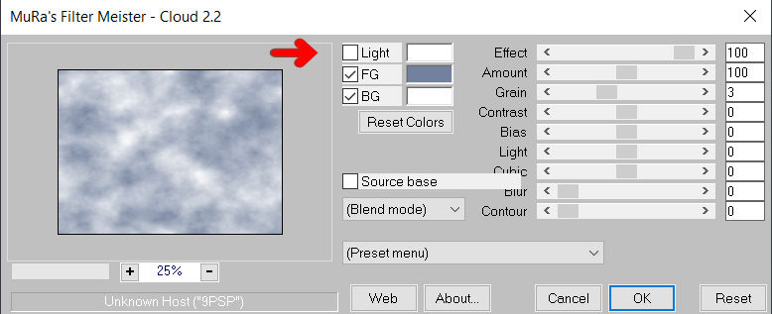
5.
Open--- ag-ster---wit.png
Bewerken---Kopiëren
Bewerken---Plakken als nieuwe laag op je werkvel
6.
Objecten---Uitlijnen---Boven
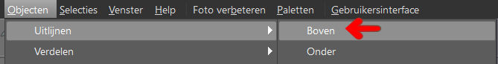
7.
Open---KaD_NortPoleHouse.png
Verwijder het watermerk.
Bewerken---Kopiëren
Bewerken---Plakken als nieuwe laag op je werkvel
Verplaats het ongeveer naar het midden.(zie voorbeeld)
8.
Open---maan.png
Bewerken---Kopiëren
Bewerken---Plakken als nieuwe laag op je werkvel
Verplaats naar links boven---Zie voorbeeld.
9.
Klik in je lagenpalet op deze laag---Dekking op 75.
10.
Open--- deco-sneeuw.png
Bewerken---Kopiëren
Bewerken---Plakken als nieuwe laag op je werkvel
Verplaats naar links onder---Zie voorbeeld.
11.
Open--- lantaarn.png
Bewerken---Kopiëren
Bewerken---Plakken als nieuwe laag op je werkvel
Verplaats naar rechts onder---Zie voorbeeld.
12.
Afbeelding---Randen toevoegen---2 pixels met je donkere kleur
Afbeelding---Randen toevoegen---50 pixels kleur #ffffff
13.
Effecten---Insteekfilters---AAA Frames---Texture Frame---40---0---0—2---100
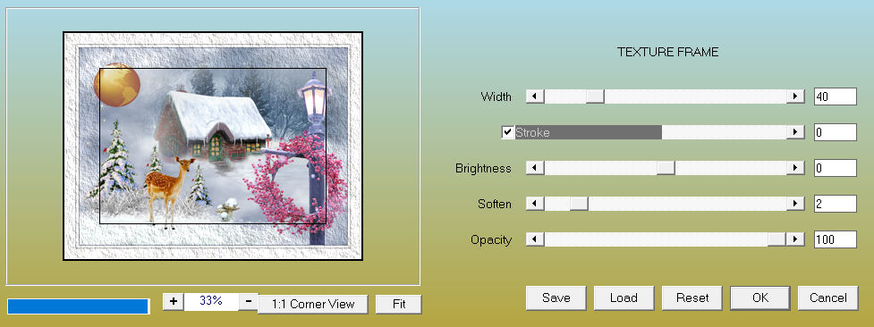
14.
Selecties---Alles selecteren.
15.
Selecties---wijzigen---Inkrimpen—40
Effecten---3D-effecten---Slagschaduw----0---0---60---40---Kleur zwart.
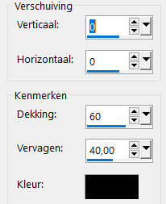
Selecties---Niets selecteren

16.
Afbeelding---Randen toevoegen---1 pixel met je donkere kleur
17.
Plaats je watermerk op een nieuwe laag.
Opslaan als JPG

